Инновации от компании B&R на выставке EWEA 2014 в Барселоне
Передовая технология для ветроэнергетики
Современные ветряные турбины, особенно установленные в открытом море, нуждаются в высокоэффективной автоматизации и предъявляют высокие требования к безопасности и технической готовности. Жесткие условия эксплуатации представляют реальную проблему для их компонентов. "B&R предлагает совершенные технологии и решения автоматизации в соответствии с этими специальными требованиями", – поясняет Микель Имаз (Mikel Imaz), менеджер офиса B&R в Испанской Стране Басков. 10-13 марта на выставке EWEA 2014 в Барселоне (зал 7, павильон 42) компания B&R продемонстрировала свои продукты, задающие новые тенденции в мире автоматизации.
openSAFETY для ветряных турбин будущего
Протокол безопасности с открытым исходным кодом openSAFETY превосходно подходит для использования в системах питания перспективных ветряных турбин. Данный протокол обеспечивает интеллектуальную защищенную связь между различными компонентами безопасности через системы полевых шин. Он открывает полностью новые возможности для безопасного управления с обратной связью, ускорения реакций на ошибки и системного сервиса. Также обеспечено полное соответствие стандартам GL 2010 и GL 2012. Поскольку сертифицированный коммуникационный стек имеет открытый исходный код, разработка компонентов безопасности становится простой, как никогда раньше.
Как сеть открытого протокола с высокими характеристиками реального времени, POWERLINK обеспечивает полную поддержку решений с ультраскоростной связью между инверторами, модулями ввода/вывода, устройствами безопасности и ветроэлектростанциями в целом. Преимущества применения открытого исходного кода и простота интеграции в практически любую стандартную операционную систему обуславливают активное распространение этого надежного и защищенного протокола, который в настоящее время используется более чем на 900 000 машинах в полевых условиях.
Технология reACTION – сверхмалое время цикла 1 мкс
Благодаря новейшей технологии reACTION от B&R время цикла промышленной автоматизации удалось сократить до 1 мкс. Это нововведение позволяет обрабатывать стандартные запросы на аппаратном уровне в соответствии с рекомендациями IEC 61131, что дает возможность существенно снизить нагрузку на контроллер и оптимизировать производительность в соответствии с требованиями приложения. Результатом стало феноменальное увеличение производительности без дополнительных затрат.

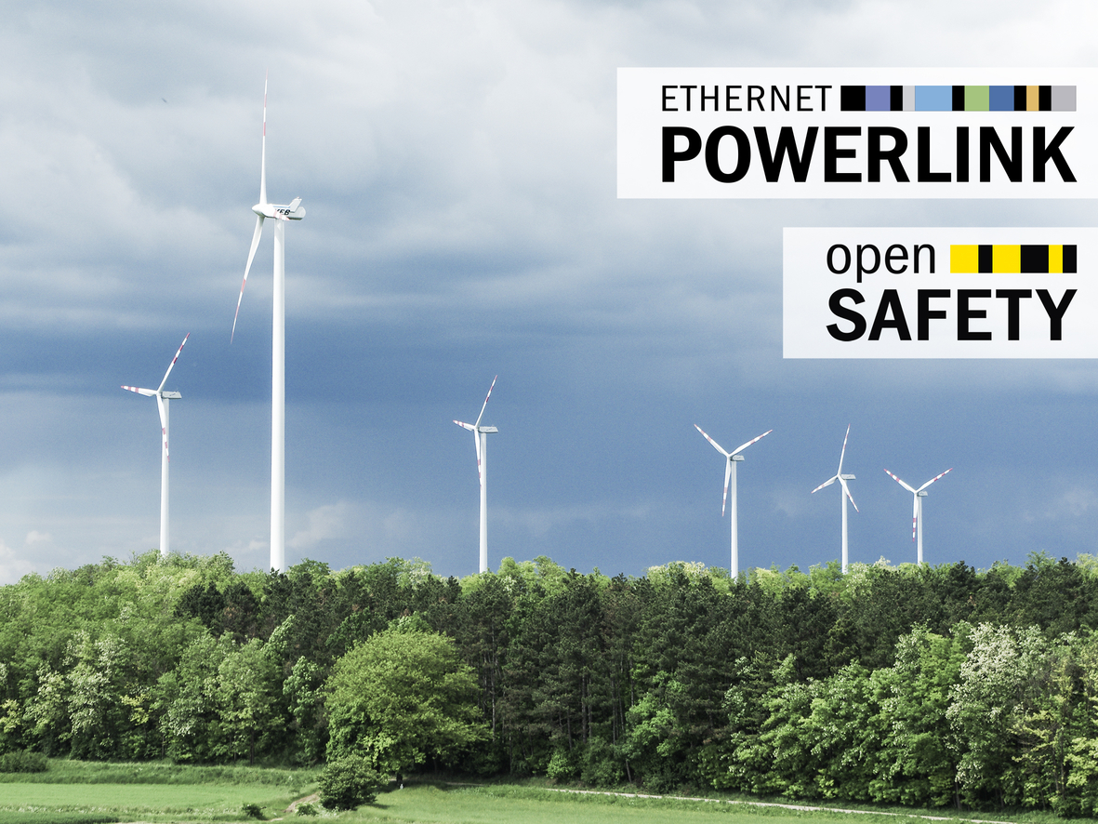
В решениях по автоматизации ветряных турбин B&R опиралась на открытые технологии POWERLINK и openSAFETY.

О компании B&R
Компания B&R специализируется на инновационных решениях в сфере промышленной автоматизации, а также имеет представительства по всему миру со штаб-квартирой в Австрии. Продукция B&R сочетает в себе уникальные инженерные разработки и передовые технологии, и по праву завоевала международное признание и любовь клиентов. В портфолио B&R всегда найдется комплексное решение практически для любой задачи современной промышленности: автоматизация отдельных машин или целых заводов, продвинутое управление движением, визуализация, встроенные технологии безопасности и многое другое. Технологии промышленной полевой шины POWERLINK и openSAFETY, так же, как и мощная среда разработки Automation Studio являются основой постоянного совершенствования техники автоматизации и успеха компании на рынке. Дух инноваций позволяет компании B&R быть на острие прогресса, превосходя самые смелые ожидания своих клиентов.
Более подробную информацию Вы сможете найти на www.br-automation.com.

